Pielikums Ādažu novada pašvaldības 26.10.2022. sēdes lēmumam Nr. 493
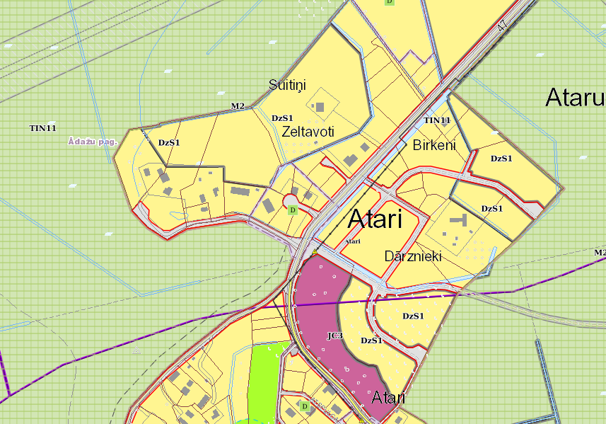
Attēls 1 – Zemesgabala novietojums TIAN
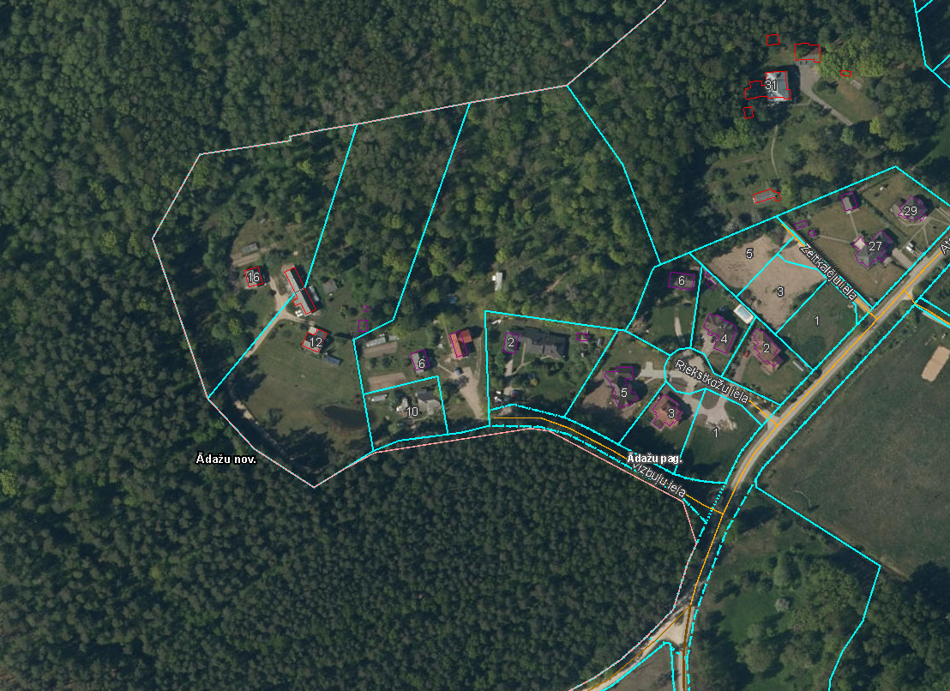
Attēls 2 – Zemesgabala novietojums kadastrā

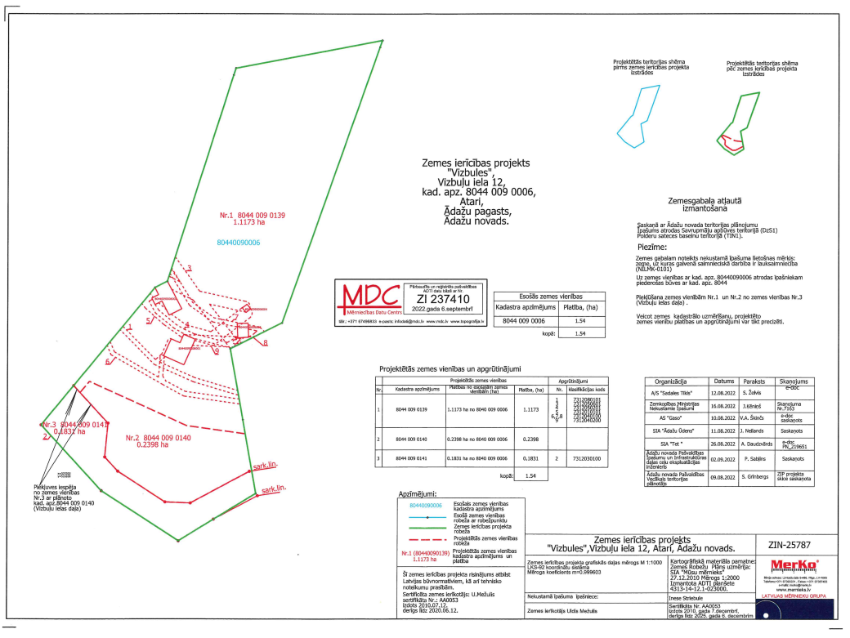
Attēls 3 – Zemes ierīcības projekts

